|  |
| --- |
| **ECOLE PRATIQUE DES HAUTES ETUDES COMMERCIALES** |

|  |  |  |
| --- | --- | --- |
|  |  |  |
|  | Avenue du Ciseau, 15 1348 Louvain-la-Neuve |  |

|  |  |  |
| --- | --- | --- |
|  | **Système d’automatisation de l’alimentation Et de Monitoring d’un poulailler** |  |

Travail de fin d’études présenté en vue de l’obtention du diplôme de bachelier

en Informatique et Systèmes orientation Technologie de l’Informatique

**Aurelle Tilly Donhoungo Awountsa**

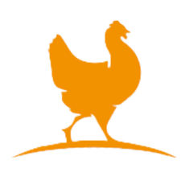

Rapporteur : **Stéphanie Guérit** Année académiques :2022-2023

# 

# Remerciement

Avant tout développement sur cette expérience personnelle, il me paraît opportun de commencer ce rapport par des remerciements, à ceux qui m’ont permis d’apprendre et m'ont accompagné au cours de ce projet. Je remercie mon client monsieur Charles pour la confiance et la collaboration. Je remercie aussi madame Guérit Stéphanie pour l’accompagnement et l'encadrement. Enfin, je tiens à remercier chaleureusement toutes les personnes qui m'ont conseillé lors de la rédaction de ce rapport : ma famille et mes amis qui m’ont été d’un grand soutien moral et contribué grandement à mon épanouissement. Merci à la haute école EPHEC de Louvain-la-Neuve qui m’a permis de réaliser ce projet et qui tout au long m’a accompagné par la présence des enseignants.

# 

# Résumé

Dans le monde en général et dans l’industrie avicole en particulier, l’avènement des sciences informatiques a apporté une amélioration importante dans le développement de ce dernier permettant ainsi de faciliter la gestion et d’améliorer la production. De plus, l’utilisation des objets connectés (l’Internet des objets) a augmenté dans tous les domaines pour faciliter notre quotidien et nous pouvons remarquer des changements dans divers aspects de ce domaine à l’instar de la gestion de production, l’automatisation de l’alimentation, la surveillance de la santé et bien encore. Au stade préliminaire, un poulailler intelligent présente des caractéristiques distinctives telles que l'approvisionnement automatisé en nourriture et en eau, la surveillance et le maintien des facteurs environnementaux.

Ce projet fera l’objet du développement d’un circuit électronique connecté grâce à l’outil informatique au GSM du propriétaire, dans le but d’acheminer les différentes informations afin que ce dernier puisse palier un tant soit peu à ses préoccupations et de faciliter la gestion de sa ferme lors de son absence.

# Table des matières

Remerciement 1

Résumé 2

Table des matières 3

Liste des figures 4

1. Introduction 5

1.1. Contexte et justification de la recherche 5

1.2. Besoins du client 5

1.3. Solution proposée 6

1.4. Solutions existantes 6

1.5. Structure du rapport 8

2. Revue de la littérature 9

2.1. Système IdO 9

2.2. Revues bibliographiques 9

3. Recueil d’informations 11

3.1. Etudes sur les poulets 11

3.2. Backlog 12

4. Choix des technologies 13

4.1. Base de données 13

4.2. Langage de programmation 13

4.3. Composants électroniques 14

4.3.1. Détecteur de mouvement 14

4.3.2. Détecteur de niveau d’eau 16

4.3.3. Détecteur de Poids 17

4.3.4. Capteur de température 18

4.3.5. Microcontrôleurs 20

5. Conception du cas pratique 22

5.1. Application mobile et base de données 23

5.2. Système d’alimentation 24

5.3. Système de monitoring de l’eau 25

5.4. Vidéosurveillance 26

5.5. Détecteur de présence 26

5.6. Données hygrométriques 27

5.7. Éclairage de la ferme 27

6. Validation 28

7. Sécurité 29

8. Conclusion 30

Références bibliographiques 31

# Liste des figures

Figure 1.1: Le système Smart Poultry de NybSys [3] 8

Figure 1.2: Distributeur automatique de nourriture pour poules 9

Figure 1.3: Abreuvoir et Mangeoire conventionnel [5] 9

Figure 4.1:JSN-SR04T [21] 16

Figure 4.2: TF-Luna [24] 17

Figure 4.3: XCK-Y25-NPN [26] 18

Figure 4.4: Yb-2j-f 18

Figure 4.5: HX711 [5] 19

Figure 4.6: YZC-133 [31] 19

Figure 4.7: DHT22 [34] 20

Figure 4.8: DS18B20 [35] 21

Figure 4.9: Arduino UNO [32] 21

Figure 4.10: ESP8266 [38] 22

Figure 4.11: ESP32-CAM [39] 22

Figure 5.1: Système d'automatisation de l'alimentation et de monitoring d'un poulailler 23

Figure 5.2: illustration des fonctionnalités de l'application mobile 24

Figure 5.3: configuration de la connexion de l'application mobile avec la base de données 25

Figure 5.4: Abreuvoir avec levier d'ouverture et de fermeture [41] 26

Figure 5.5: Module de détection de présence 27

Figure 5.6: Illustration de la connexion de plusieurs modules de détection 28

# 

# Introduction

Dans cette partie, nous mettrons en lumière le contexte, la problématique ainsi que les besoins du client. Nous parlerons aussi de la solution proposée à ces différents besoins.

## Contexte et justification de la recherche

L'élevage avicole sert actuellement de principale source de production de protéines pour la consommation humaine. Il crée des emplois et des revenus pour les parties prenantes de l'activité [1]. Bien qu'il soit une source de revenus principale pour certains, pour d'autres, comme mon client Monsieur Charles, il s'agit simplement d'une activité secondaire. Monsieur Charles souhaite mettre en place un système d’automatisation de l’alimentation et le monitoring de son poulailler. L'objectif principal est de réduire les coûts liés à l'emploi d'un employé pour prendre soin de sa ferme pendant ses absences fréquentes. Il m'a été demandé de développer une solution qui prendra soin des poules et fournira à Monsieur Charles des informations sur l'état de sa ferme lorsqu'il est absent.

Afin de répondre aux besoins de monsieur Charles, il est pour objectif dans ce projet de mettre à sa disposition un système qui assurera une alimentation continue et de développer une application mobile qui lui permettra depuis son GSM de recevoir les informations en provenance du système d’outils connectés mis en place. Cette application lui permettra de rester informé de l’état de sa ferme et des évènements qui s’y déroulent à savoir si des intrus y sont, si les conditions environnementales de sa ferme sont favorables et si l’alimentation s’effectue correctement. Indépendamment du fait qu’une ferme soit automatisée ou conventionnelle, la surveillance de l'environnement extérieur de la ferme est un aspect important à prendre en compte en ce qui concerne l'élevage des poules. Les attaques de prédateurs tels que les ratons laveurs et les renards sont une préoccupation majeure [2]. Le système de surveillance proposé dans ce travail peut servir de mesure de protection contre ces attaques.

## Besoins du client

Comme mentionné précédemment, le client est souvent absent pendant certaines périodes de l'année et doit compter sur un système pour prendre en charge les tâches des employés. Il envisage également d'agrandir sa ferme avicole et souhaite disposer d'un système pouvant être étendu à une plus grande exploitation. Les spécifications du système sont les suivantes :

* **Surveillance des quantités d'eau et de nourriture :** Le client souhaite connaître la quantité d'eau et de nourriture restante pour ses poules, ainsi que le nombre de jours correspondant pour la réserve actuelle. Ces informations l'aideront à s'assurer que la consommation des poules est constante et à déterminer si la quantité de nourriture et d'eau est suffisante pour soutenir les volailles pendant toute la durée de son absence.
* **Fonctionnalité du système :** Le système automatisé devrait être capable de gérer efficacement l'approvisionnement en nourriture pour les poules, en veillant à ce qu'elles soient correctement nourries. Il devrait être en mesure de détecter toute anomalie dans la consommation d'eau, telle qu'une humidité persistante, pouvant indiquer une fuite d'eau ou d'autres problèmes.
* **Détection des prédateurs** : Étant donné la présence de renards dans la région, le client souhaite un système doté de capacités de détection des prédateurs. Cela pourrait impliquer l'installation de capteurs de mouvement ou de caméras capables d'identifier les menaces potentielles comme les renards. De plus, il souhaite disposer d'un système de dissuasion, comme une lumière clignotante, pour effrayer les prédateurs.
* **Alerte en cas d'intrusion :** Le client souhaite être averti en cas de présence étrangère près de sa ferme. Le système devrait être en mesure de détecter les intrus à une certaine distance et de fournir des alertes en temps opportun au client. L'identification visuelle de l'intrus devrait également être facilitée pour une reconnaissance aisée.
* **Extensibilité :** Étant donné que le client a l'intention d'agrandir sa ferme avicole, le système automatisé devrait être conçu en tenant compte de la possibilité d'extension. Il devrait être facilement adaptable pour accueillir un plus grand nombre de poules et couvrir une plus grande superficie de la ferme.

En mettant en place un tel système automatisé, le client pourra gérer efficacement sa ferme avicole, réduire les coûts de main-d'œuvre et assurer le bien-être de ses poules même pendant son absence.

## Solution proposée

Afin de répondre aux besoins du client, il est prévu de mettre en place une solution adaptée à sa situation et à ses exigences. L'objectif initial est de développer une application mobile. De nos jours, les téléphones portables sont devenus indispensables dans notre vie quotidienne, utilisés partout et à tout moment. Rien de mieux que cet élément incontournable pour s’informer des changements auxquels nous souhaitons être attentifs. Grâce à cette application mobile, le client pourra consulter l'état de sa ferme en utilisant son téléphone portable. Il aura la possibilité de vérifier la quantité d'eau et de nourriture restante, les données d'humidité de la ferme, la détection d'intrusions et accéder aux images vidéo en temps réel de sa ferme.

Dans un second temps, différents capteurs seront intégrés pour répondre aux divers besoins. Cela inclura l'installation d'un capteur de poids afin de mesurer la quantité d'aliments restante dans les mangeoires et permettre un remplissage adéquat. Un capteur de niveau d’eau sera mis en place pour mesurer la quantité d'eau restante. Une caméra sera intégrée pour permettre la visualisation des images de la ferme. De plus, une vanne équipée d'un servo-moteur sera installée pour assurer l'alimentation des mangeoires en aliment. Enfin, un capteur de température et d'humidité sera utilisé pour surveiller et transmettre les données relatives à ces paramètres dans la ferme.

## Solutions existantes

La société NybSys [3] propose un système d'élevage avicole intelligent qui repose sur l'Internet des objets (IdO) et qui favorise une économie alimentaire durable et respectueuse du climat. Le système développé par NybSys comprend une solution logicielle-matérielle complète qui répond à certains de ces défis, permettant ainsi de passer des fermes avicoles traditionnelles aux fermes avicoles intelligentes. Le système intelligent d'élevage avicole de NybSys offre de nombreux avantages tels que la réduction des coûts, la conservation de l'énergie et la croissance accélérée de l'activité. Leur système est composé d'un capteur de température, d'un capteur de feu, d'un capteur d'intensité lumineuse, d'un capteur de poussière et d'un capteur de gaz. Il dispose également d'une passerelle de l'Internet des objets qui aide à automatiser les fonctions d'un poulailler. Cette passerelle se connecte au cloud, offrant ainsi un accès aux capteurs et actionneurs de la ferme. Elle dispose également d'un prolongateur d'interface de groupe qui étend la portée de votre solution IdO et vous permet de connecter des appareils supplémentaires. En outre, un tableau de bord permet à l'utilisateur de contrôler et de surveiller l'ensemble des opérations [4]. La figure ci-dessous est une illustration du système de solution de ferme avicole intelligente proposé par NybSys.

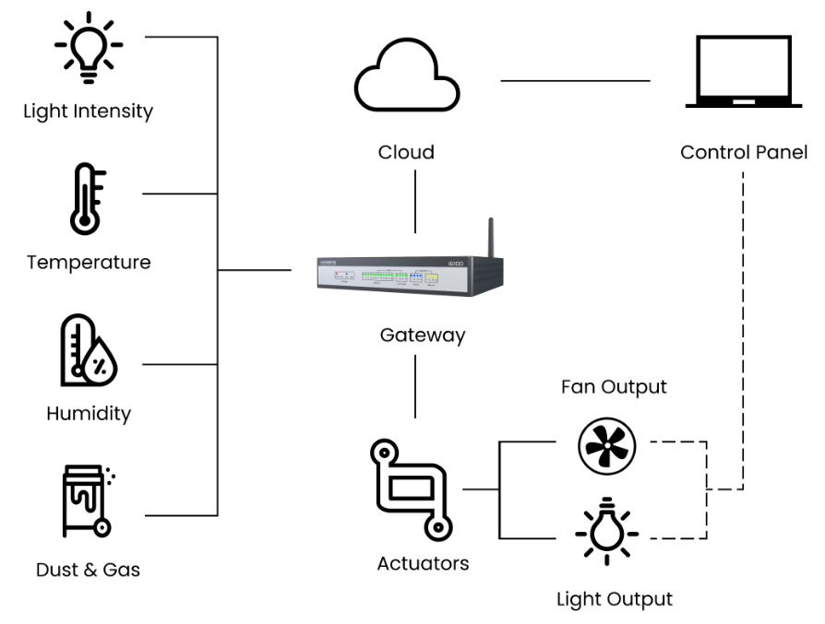

Figure 1.1: Le système Smart Poultry de NybSys [3]

Il existe d'autres solutions mécaniques automatisées disponibles sur le marché pour l'alimentation des poules dans les fermes avicoles. Un exemple de ces solutions est la mangeoire automatique pour volailles YRHome, disponible sur Amazone [5]. Ce système est un distributeur automatique de nourriture pour les poules qui peut contenir jusqu'à 5 kg de nourriture. Il est doté d'un boîtier et d'un couvercle métalliques. 500 g de poids sont nécessaires pour ouvrir le couvercle et rendre la nourriture disponible pour la poule. Il est imperméable à l'eau, permet d'économiser de la nourriture, réduit les coûts et maintient la nourriture en bon état. Cette solution peut être utilisée pour les petites fermes avicoles, mais pour les grandes fermes, le coût peut poser un problème car un seul de ces systèmes d'alimentation ne sera pas suffisant. De plus, étant donné que le poids requis pour ouvrir le couvercle est de 500g, il ne conviendra pas aux fermes avicoles avec les poussins, car un poussin pourrait ne pas avoir le poids nécessaire pour ouvrir le couvercle. Ci-dessous, se trouve une illustration d'une solution existante pour l'alimentation automatique des volailles.

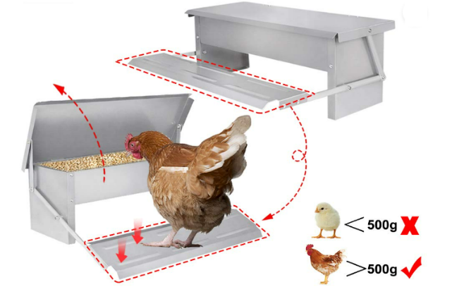

Figure 1.2: Distributeur automatique de nourriture pour poules

Figure 2: Distributeur automatique de nourriture pour poules [5x]

Il est important de noter qu'il existe des mécanismes d'alimentation conventionnels généralement utilisés dans les fermes avicoles. Sur le site "LE ROI DE LA POULE" [5], on peut observer de nombreux systèmes d'alimentation différents. On peut également remarquer que la plupart de ces systèmes ont besoin de l'aide des poules pour fonctionner et d'autres nécessitent un remplissage fréquent en nutriments en raison de leur capacité limitée. De plus, avec ces mécanismes, il est difficile de connaître la quantité de nutriments restante si on n'est pas présent dans la ferme. Certains de ces systèmes nécessitent une protection supplémentaire contre le renversement, car les poules ont tendance à entrer en collision avec le système de conteneur et à monter dessus, ce qui entraîne le gaspillage du contenu. Ci-dessous, on trouve une illustration des systèmes d'alimentation conventionnels couramment utilisés dans les fermes avicoles.

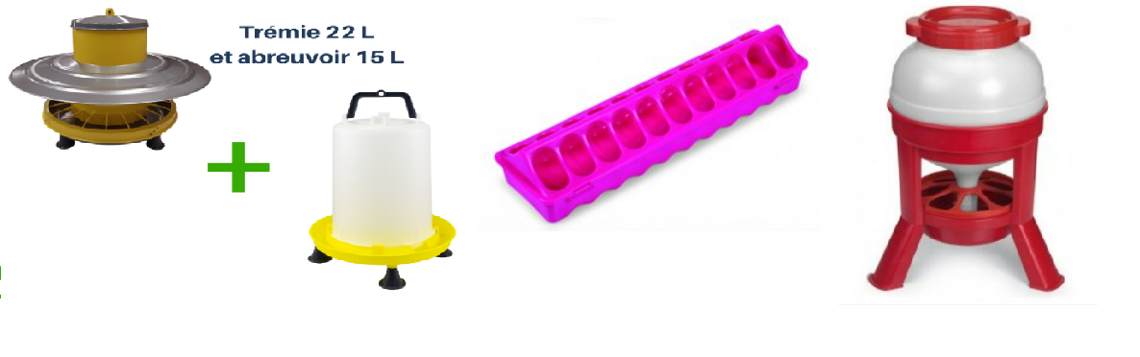

Figure 1.3: Abreuvoir et Mangeoire conventionnel [5]

## Structure du rapport

Le présent rapport est structuré en grands titres qui seront illustrés comme des chapitres, en sous-titres et en sous-sous-titres. Ces chapitres constituent chacun une étape importante de la réalisation de ce projet. Le chapitre 1, consacré à l'introduction, présente les objectifs du rapport. Quant au chapitre 2, intitulé "Revue de la littérature", il contient une explication du concept de l'IoT qui est mis en avant dans ce projet, ainsi qu'un résumé des projets similaires portant sur l'automatisation et le monitoring d'un poulailler. Le chapitre 3, quant à lui, regroupe les informations concernant les poules, les données qui seront traitées dans ce projet, ainsi qu'une méthodologie de travail. Le chapitre 4 constitue l'analyse technique, c'est-à-dire l'étude des différents outils et technologies utilisés dans ce projet. Les chapitres 5 et 6 sont axés sur la conception et la réalisation pratique de ce projet.

# Revue de la littérature

La revue de littérature comportera deux parties à savoir la contextualisation et l’explication du sujet du projet ainsi qu’un aperçu des projets de mêmes envergures développés antérieurement par d’autres personnes.

## Système IdO

IdO en français Internet des objets désigne une technologie et un environnement permettant l'échange de données en temps réel via une communication Internet grâce à des capteurs installés sur différents objets [6]. Il combine l'informatique, le protocole Internet, les technologies de détection, les technologies de communication et les dispositifs intégrés pour créer un système cohérent où les mondes physique et numérique convergent et interagissent harmonieusement. Ces objets intelligents ne se contentent pas que de recueillir des informations de leur environnement et d'interagir avec le monde physique, ils établissent également des connexions avec d'autres objets via Internet, permettant ainsi l'échange de données et d'informations [7]. L'IdO est utilisé dans de nombreux domaines tels que les entreprises pour créer de meilleures solutions d'entreprise, l'immobilier pour créer des maisons intelligentes, l'agriculture pour la surveillance et l'amélioration des produits et des conditions agricoles, et les transports pour permettre la connectivité des véhicules [8]. Dans ce projet, l'IdO est utilisé pour proposer une solution visant à automatiser et sécuriser un poulailler.

## Revues bibliographiques

L'automatisation dans les fermes avicoles est réalisée pour plusieurs raisons. Par exemple, Cosmas Ogbuka affirme dans son article sur la conception et la mise en œuvre d'un système d'alimentation automatisé pour les fermes avicoles [1] que le coût de la main-d'œuvre est l'une des raisons pour lesquelles l'automatisation devrait être mise en place dans les fermes avicoles afin de réduire ce coût. Irving V Paputungan [8], dans son article sur le système de surveillance de la température et de l'humidité dans poulailler, déclare que la forte mortalité des poulets est liée à l'humidité et à la température. En effet, les animaux avicoles, en particulier les poulets, ont du mal à évacuer la chaleur de leur corps car ce sont des animaux à sang chaud et sont couverts de plumes. Pour cette raison, il est important d'avoir un système de surveillance ou de suivi pour réduire la mortalité. Jayarajan, Annamalai, Jannifer et Prakash, dans leur article sur la ferme avicole automatisée basée sur l'IdO pour les poules pondeuses [9], affirment que les conditions atmosphériques sont un facteur influant dans la production de poules pondeuses, et que des conditions telles que la température, l'humidité, la ventilation et l'éclairage doivent être surveillées en continu. De plus, un environnement sécurisé et un approvisionnement efficace en nutriments doivent être observés et maintenus pour améliorer la qualité des œufs pondus. À partir de ces différents articles, on peut remarquer l’objectif de mettre en place un système intelligent ou automatisé, mais la raison de cette mise en œuvre, telle que mentionnée par les auteurs dans leurs articles diffère les uns des autres. Ici, l'objectif principal du système proposé dans ce projet est de maintenir l'activité d'alimentation dans la ferme, de surveiller la température et l'humidité, et de maintenir la sécurité même en l'absence de personnel physiquement présent dans la ferme. Il est possible de traduire cette raison de mise en œuvre en termes de coût, de santé animale et de sécurité, comme indiqué dans les trois articles mentionnés ici.

Dans l'article publié par Cosmas Ogbuka [1], le système proposé est conçu comme un système d'alimentation automatique efficace et convivial pour les fermes avicoles, dans le but de remédier aux défis associés à l'élevage avicole, comme mentionné précédemment. Leur système s'avère améliorer la gestion de l'énergie dans la ferme. Le système contrôle avec succès la distribution de l'alimentation avicole grâce à un programme téléchargé dans le microcontrôleur. Ils affirment que la solution proposée présente d'excellentes performances grâce à sa technologie numérique avancée, et qu'elle est plus efficace car elle permet de gagner du temps et de l'énergie.

Dans l'article publié par Irving [8], la solution proposée, qui consiste en un système avec un capteur DHT11 pour la mesure de la température et de l'humidité, connecté à un Arduino et à un ESP8266, permet de collecter et de surveiller ces deux conditions dans un poulailler. Les données mesurées sont envoyées via un serveur web et internet vers une application de surveillance.

Dans l'article publié par Jayarajan, Annamalai, Jannifer et Prakash [9], le système proposé vise à stimuler la production massive d'œufs en Inde en surveillant des facteurs tels que la qualité de l'air, l'humidité, la température, la ventilation et l'éclairage de manière automatique, ainsi que la culture des aliments pour volaille via l'internet des objets. Le système est composé de capteurs pour mesurer les différents facteurs, d'actionneurs pour ouvrir et fermer les portes et les vannes d'alimentation, tous connectés à un serveur via une carte Arduino, une connexion WIFI et un module GSM. Le système proposé, tel qu'indiqué dans leur publication, semble être hautement efficace, réduire la main-d'œuvre, économiser du temps et garantir un développement solide des poules pondeuses, ainsi que le développement de l'alimentation avicole pour produire des œufs de bonne qualité et améliorer la rentabilité des exploitations avicoles en Inde.

# Recueil d’informations

Avant tout développent de ce projet, il est opportun d’effectuer une recherche en ce qui concerne les habitudes générales des poulets.

## Etudes sur les poulets

Afin de garantir un succès productif, il est impératif de connaître les habitudes alimentaires des poulets, l'impact d'une variation de température ainsi que les dangers auxquels les poules sont exposées. Cette section représente quelques informations requises sur ces aspects importants d'une ferme.

**Habitudes alimentaires**

Il est essentiel de bien nourrir les poules pour favoriser la ponte et maintenir leur bonne santé. Les poules pondeuses sont des animaux omnivores, tout comme les humains. Elles peuvent donc consommer une grande variété d'aliments tels que des produits céréaliers, des produits d'origine animale et végétale. Selon le site Gerbeaud [10], une poule pondeuse consomme en moyenne entre 100 et 140 g de grains par jour, ce qui équivaut à environ 40 kg de nourriture par an. D'après le site Virbac [11], une poule boit en moyenne entre 250 et 300 ml d'eau par jour, mais cette quantité peut augmenter à plus de 600 ml par jour par temps chaud. Plus une poule consomme d'aliments secs, plus ses besoins en eau sont importants. Avec ces informations, il est possible de calculer la quantité d'aliments et d'eau nécessaires pour un poulailler.

**Impacte Thermique**

Lorsque l'été arrive, les fortes chaleurs peuvent être fatales pour les poules. Les températures idéales pour les poules se situent entre 10 et 24 °C. Toute température supérieure, surtout si elle est accompagnée d'une humidité élevée, commence à causer du stress à leur organisme. Cela entraîne une redirection du flux sanguin vers leurs extrémités, notamment vers leurs crêtes. L'acidose et l'alcalose respiratoires sont deux affections potentiellement dangereuses, voire mortelles, qui peuvent être provoquées par le stress thermique chez les poules. Il est donc impératif de tout mettre en œuvre pour maintenir le troupeau de volailles au frais pendant l'été. Leurs caroncules et leur peau, alors qu'elles luttent pour rester au frais, réduisent l'afflux sanguin vers leurs organes vitaux. Cela peut entraîner d'autres modifications préjudiciables de leurs fonctions corporelles [12].

**Dangers**

Attaquant aussi bien de jour que de nuit, le renard est le prédateur le plus dangereux pour les poules. Agile et athlétique, il trouve toujours le moyen de pénétrer dans l'enclos ou le poulailler, exploitant la moindre faiblesse des installations. Il est donc primordial de prévenir toutes ces failles. Le renard se nourrit de petits mammifères, d'oiseaux, mais aussi de petits fruits, de baies et d'insectes. Poussé par l'action humaine à s'approcher des zones habitées à la recherche de nourriture, il attaque de plus en plus fréquemment les poulaillers, même en zones urbaines. Il est capable de sauter par-dessus un grillage trop bas, de creuser sous ce grillage ou sous un mur, ou encore de faire un trou dans le grillage avec ses dents. Il peut grimper dans un arbre pour accéder à l'intérieur de l'enclos ou ramper sur une courte distance. Autant dire qu'il est nécessaire de prendre toutes les précautions pour lui interdire l'accès au poulailler et à son enclos [13]. Face à cette menace, il est primordial de prévenir ces attaques avant qu'elles ne se produisent, ou du moins de les anticiper.

## Backlog

Le backlog est également connu sous le nom de "liste de souhaits" et joue un rôle crucial dans le développement du système automatisé de ferme proposé. Dans cette section, les besoins exprimés par l'utilisateur final (M. Charles, propriétaire de la ferme avicole) sont représentés. Chacune des activités énumérées ci-dessous adresse des besoins spécifiques de l'utilisateur final.

**Us-1 :** En tant qu’utilisateur, j’aimerai avoir un page d’accueil afin d’avoir une application bien structurée.

**Us-2 :** En tant qu’utilisateur, j’aimerai avoir un menu qui répertorie les différentes pages de l’application afin d’avoir un accès simple aux différentes fonctionnalités de l’application.

**Us-3 :** En tant qu’utilisateur, j’aimerai recevoir les notifications sur l’application afin de garantir le monitoring des données.

**Us-4 :** En tant qu’utilisateur, j’aimerai recevoir les données en temps réels de la température et d’humidité de la ferme afin de savoir si elles ne sont pas nocives pour les poulets car une température élevée et un fort taux d’humidité entrainent des soucis de santé.

**Us-5 :** En tant qu’utilisateur, j’aimerai connaitre la quantité d’eau restante afin de savoir si les poulets boivent la quantité d’eau habituelle, s’il n’y a pas de fuite et savoir si cette quantité est suffisante pour les jours à venir.

**Us-6 :** En tant qu’utilisateur, j’aimerai connaître la quantité de nourriture restante afin de savoir si cette dernière est suffisante jusqu’à mon retour.

**Us-7 :** En tant qu’utilisateur, j’aimerai que les ampoules de la ferme soient allumées lorsqu’il y a de l’obscurité et éteinte lorsqu’il y a de la lumière.

**Us-8 :** En tant qu’utilisateur, j’aimera savoir si un intru se trouve à proximité de ma ferme (car des renards y rodent quelques fois) afin de les faire fuir.

**Us-9 :** En tant qu’utilisateur, j’aimerai voir des images vidéo de ma ferme afin de voir si tout se passe bien.

# Choix des technologies

Dans ce chapitre, une analyse et une comparaison des différentes technologies utilisables dans l'implémentation du système de ferme automatisée seront présentées. En fin de compte, le choix de la technologie à utiliser sera exposé.

## Base de données

Étant donné qu'il s'agit d'un projet impliquant la transmission de données, l'utilisation d'une base de données est nécessaire pour le stockage et le transfert des données provenant de la ferme, ainsi que pour l'accès à ces données par l'application mobile.

Ce projet se compose de deux parties essentielles : une partie électronique et une partie mobile. Ces deux parties fonctionnent indépendamment l'une de l'autre, mais elles partagent une base de données commune. Les données transmises par les capteurs électroniques sont acheminées vers la base de données, tandis que les données reçues par l'application mobile proviennent également de la base de données. Ainsi, la base de données joue le rôle d'intermédiaire entre la partie électronique et la partie mobile de ce projet.

Les données présentes dans la base de données incluent les lectures de différents capteurs ainsi que les messages destinés au propriétaire. Parmi ces données, on retrouve par exemple la distance renvoyée par le capteur de présence, la quantité de nourriture restante, la quantité d'eau restante, ainsi que les données de température et d'humidité provenant du capteur correspondant. Une fois que ces données arrivent dans la base de données, elles sont transférées à l'application mobile et rendues accessibles au propriétaire. Elles sont ensuite immédiatement remplacées par de nouvelles valeurs. Le propriétaire a choisi de ne pas conserver les données, c'est pourquoi nous avons opté pour une base de données qui ne les stocke pas. Au vu des services qu’elle propose, la base de données utilisée dans ce projet sera Firebase**.**

Firebase est un ensemble d'outils pour l'hébergement et le développement d'applications mobiles et web, qui permet l'envoi de notifications et de publicités, la remontée des erreurs et des clics effectués dans l'application. Firebase propose une base de données en temps réel "Realtime database" qui nous permet ici d'envoyer les données vers l'application mobile en temps réel. C’est une base de données Non-SQL.

## Langage de programmation

Dans le monde de l'informatique, en particulier dans celui de la programmation, on distingue plusieurs types de programmation, parmi lesquels nous en énumérerons quelques-uns : la programmation web, la programmation mobile, la programmation système et la programmation d'intelligence artificielle. Dans ce projet, la programmation mobile est utilisée pour développer une application mobile dédiée à la surveillance et au suivi de la ferme.

Traditionnellement, les applications mobiles étaient écrites dans des langages natifs. Cependant, avec l'émergence de React Native, de plus en plus d'applications mobiles populaires (telles que Facebook, Instagram, Pinterest, Uber, Discord, SoundCloud, Skype, etc.) sont partiellement ou entièrement développées en utilisant React Native. Cela amène à se poser la question de savoir si les développeurs mobiles devraient utiliser React Native pour le développement mobile plutôt que d'opter pour le développement natif complet avec Java [14].

**React Native**

Avec React Native, il n'est plus nécessaire de créer une application iOS et Android séparément [15]. Ce Framework séduit les développeurs web et leur permet de se lancer dans le développement mobile avec une courbe d'apprentissage confortable. La manière dont les développeurs écrivent des applications avec React Native rappelle le développement web avec JavaScript comme langage de base [16]. Bien que React Native puisse être plus facile à apprendre, il présente également les inconvénients associés à JavaScript. De plus, comme pour tout Framework multiplateforme, il faut également faire face au défi du "write once, debug everywhere" [16]. Il est important de noter que React Native n'est pas officiellement pris en charge par Apple ou Google, ce qui signifie qu'il existe une forte probabilité que les nouvelles fonctionnalités d'iOS ou d'Android ne fonctionnent pas parfaitement avec React Native.

**Java**

Java est un langage de programmation orienté objet et concurrent, largement utilisé et basé sur des classes. es développeurs Java exploitent ce langage pour créer des applications Android efficaces, sécurisées et fiables, spécifiquement pour la plateforme Android, en utilisant d'excellentes bibliothèques et outils [14]. Java est également un langage strict, ce qui signifie qu'il effectue une vérification de type lors de la compilation, ce qui permet d'éliminer de nombreuses erreurs potentielles avant même l'exécution du code [16] de plus, Java est un langage multithread. Le multithreading permet de lancer ou d'exécuter plusieurs tâches simultanément dans les applications ; il permet de protéger une application contre les menaces telles que les logiciels malveillants, les attaques de piratage, etc. Il possède des fonctions de sécurité intégrées telles que l'environnement "sandbox", la cryptographie, la gestion des exceptions [17]

Java est le langage de programmation utilisé pour la réalisation de ce projet et ce pour plusieurs raisons à savoir que java est utilisée dans des applications IoT [17] ce qui est le cas pour ce projet. De plus, du fait que cette application soit uniquement Android, Java est le langage par excellence en ce qui concerne le développement Android. Java permet de créer des programmes modulaires et du code réutilisable c’est-à-dire indépendant de la plate-forme et a une capacité à se déplacer facilement d'un système informatique à un autre [18].

## Composants électroniques

Dans ce sous-chapitre, les composants électroniques tels que les capteurs de mouvement, de niveau d'eau, de poids d'objets et les caméras seront présentés. Les microcontrôleurs et les modules d'adaptation seront également abordés. Deux composants électroniques seront présentés pour chaque catégorie, mettant en évidence les inconvénients de l'un par rapport à l'autre et/ou les raisons d'utiliser un composant spécifique dans ce projet.

## Détecteur de mouvement

Un détecteur de mouvement, également appelé capteur de mouvement, désigne un dispositif électronique conçu pour détecter les mouvements d'objets ou de personnes dans son champ d'action. Dans le cadre de ce projet, il sera utilisé spécifiquement pour renforcer la sécurité en détectant les intrusions sur une propriété. Il existe différentes catégories de détecteurs de mouvement, mais pour ce projet, le choix sera basé sur un critère crucial : l'étanchéité du capteur.

**JSN-SR04T**

Le JSN-SR04T est un capteur qui exploite des ondes ultrasoniques afin de détecter la présence d'objets et de mesurer leur distance par rapport au capteur. Grâce à son étanchéité, il est couramment utilisé dans des projets en extérieur. Il est notamment utilisé comme capteur de distance pour créer des systèmes de radar de recul pour les véhicules [19]. Le capteur JSN-SR04T présente les caractéristiques suivantes [20] [21] [22]:

* Plage de détection et de mesure : de 23 cm à 600 cm avec une précision annoncée de 1 cm. Les ondes ultrasoniques pulsées à 40 kHz ne sont pas audibles par l'oreille humaine.
* Il a un angle de détection de 75°.
* Sa plage de température de fonction et de -20°C à +70°C.
* Il fonctionne à 3.3V et 5V.
* Prix : Abordable [23].

Ci-dessous, on trouve une illustration du capteur de distance JSN-SR04T.

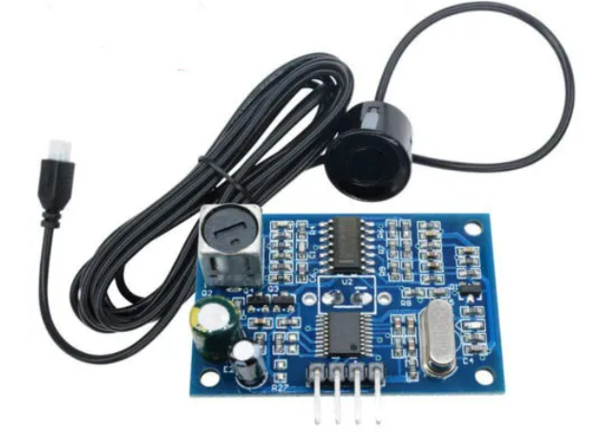

Figure 4.1:JSN-SR04T [21]

**TF-Luna**

TF-Luna est un LiDAR de mesure à un seul point qui fonctionne selon le principe du TOF (Time of Flight). Il est spécialement conçu pour une détection de distance stable, précise et à haute fréquence d'images. Le LiDAR est équipé d'algorithmes adaptés pour s'adapter à différents environnements d'application, ce qui lui permet d'offrir des performances exceptionnelles de mesure de distance dans des scénarios complexes. TF-Luna utilise le principe du TOF en émettant périodiquement des ondes infrarouges proches modulées. Ces ondes sont réfléchies lorsqu'elles entrent en contact avec un objet, et le LiDAR mesure la différence de phase aller-retour pour obtenir le temps de vol. À partir de ces informations, il calcule la distance relative entre le LiDAR et l'objet détecté. Ce capteur est couramment utilisé pour le maintien d'altitude et le suivi de terrain des drones, les capteurs de contrôle et de sécurité des machines, ainsi que la détection de distance des robots. Sa polyvalence et ses performances fiables le rendent adapté à divers cas d'utilisation [24]. Le capteur Lidar (TF-Luna) présente les caractéristiques suivantes [25]:

* Plage de détection et de mesure s'étend de 3 m à 8 m avec une précision annoncée de +/- 6 cm.
* Il a une Longueur d'onde de 850 nm.
* Son Angle de détection (FoV) est de 2°.
* Il fonctionne à des températures comprises dans un intervalle de –10°C à +60°C.
* Il fonctionne en 3.7 V et 5.2 V.
* Ça Fréquence de détection est de 100Hz.
* Prix : coup moyen.

Ci-dessous, on trouve une illustration du capteur de distance TF-Luna qui est utilisé dans le system proposé.

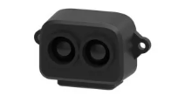

Figure 4.2: TF-Luna [24]

Le capteur utilisé dans ce projet est le TF-Luna. Comme mentionné précédemment, la sélection des capteurs repose sur deux facteurs cruciaux plus précisément l'étanchéité et la portée de détection. Les deux capteurs présentent une étanchéité. Bien que ces capteurs partagent des caractéristiques similaires, la portée de détection et l'aspect énergétique font du TF-Luna le choix idéal pour ce projet.

## Détecteur de niveau d’eau

Dans la détection de l'eau, il existe de nombreux capteurs utilisés. Dans ce projet, deux capteurs sont présentés. Le premier capteur détecte simplement la présence d'eau et signale si de l'eau a été détectée ou non, sans fournir d'autres informations complémentaires. Le deuxième capteur, quant à lui, détecte la présence d'eau et fournit des valeurs relatives au niveau de l'eau détecté.

**XCK-Y25-NPN**

Ce capteur permet de détecter la présence de liquide dans un récipient [26]. Cependant, un inconvénient de son utilisation est qu'il est nécessaire d'utiliser plusieurs capteurs pour que le système puisse déterminer le niveau d'eau restant. En effet, ce capteur ne détecte que la présence d'un liquide, mais ne fournit pas directement d'informations sur le niveau spécifique d'eau [26]. Ci-dessous, on trouve une illustration du détecteur de niveau d’eau XCK-Y25-NPN.

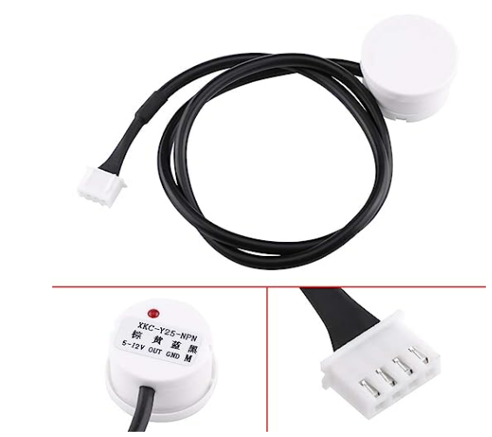

Figure 4.3: XCK-Y25-NPN [26]

**Yb-2j-f**

Ce capteur est utilisé pour détecter le niveau d'un liquide lorsqu'il est immergé dans celui-ci. Sa sortie est un signal électrique qui varie en fonction du niveau d'eau détecté. Voici les caractéristiques de ce capteur [27]:

* Il a une Tension d’alimentation de 12-32VDC
* Il fonction dans une température ambiante variant de -40 à -80 ℃
* Il est conçu avec de l’acier inoxydable 304

Ci-dessous, on trouve une illustration du détecteur de niveau d’eau Yb-2j-f utilisé dans la réalisation du system proposé.

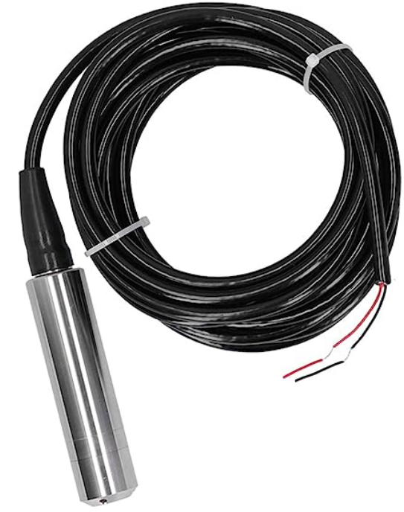

Figure 4.4: Yb-2j-f

Figure 7: Yb-2j-f [27]

Pour la réalisation de ce projet, l'utilisation du capteur Yb-2j-f sera nécessaire. La principale différence entre ces deux capteurs réside dans leur mode d'emploi et leur coût. Pour un réservoir de grande capacité, plusieurs capteurs XCK-Y25-NPN seront nécessaires, tandis qu'un seul capteur Yb-2j-f sera suffisant. De plus, l'utilisation de plusieurs capteurs XCK-Y25-NPN entraîne un délai de transmission des données plus long, car chaque capteur envoie un flux de données. Sur le plan thermique, le capteur Yb-2j-f présente une résistance plus élevée aux variations de température, qu'il s'agisse de fortes chaleurs ou de froids extrêmes, ce qui est un aspect non négligeable. Cela permet au capteur Yb-2j-f de mieux fonctionner dans des conditions de température extrêmes.

## Détecteur de Poids

Dans ce sous-chapitre, deux capteurs sont présentés pour la détection du poids d'un objet.

**HX711**

Le circuit intégré HX711, également appelé "amplificateur de charge", est utilisé pour mesurer une cellule de charge et obtenir des mesures de poids [28]. Son utilisation permettra de mesurer la quantité de nourriture dans les mangeoires, ce qui nous permettra de connaître la quantité restante dans le réservoir de nourriture. Le HX711 présente les caractéristiques suivantes [28] :

* + Il est conçu pour offrir une haute précision de mesure en amplifiant le signal des petits capteurs de poids, tels que les capteurs de contrainte.
  + Il s'intègre facilement dans des projets électroniques grâce à son interface numérique compatible avec les microcontrôleurs courants, comme l'Arduino qui sera utilisé dans ce projet.
  + Il a une consommation d'énergie réduite, ce qui en fait une option économe en énergie pour les projets électroniques à long terme.
  + Il est important de noter que le HX711 doit être correctement calibré pour fournir des mesures précises, car une calibration incorrecte peut entraîner des erreurs de pesage.
  + Sa plage de mesure varie généralement entre 1 et 20 kg, ce qui signifie que plus le projet nécessite une plus grande plage de mesure, plus le coût du HX711 sera élevé.

L’image suivante est une illustration du détecteur de poids HX711, qui est utilisé pour réaliser le system proposé.

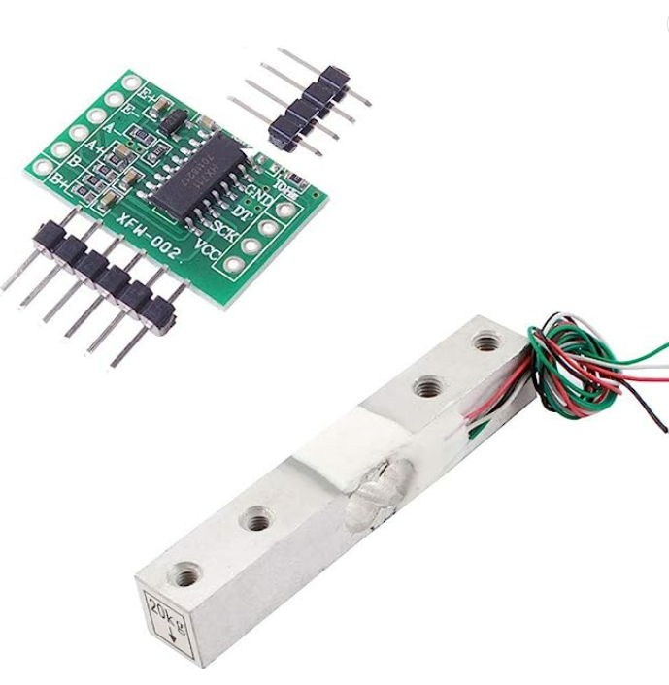

Figure 4.5: HX711 [5]

**YZC-133**

Le YZC-133 est une cellule de charge standard utilisée pour mesurer un poids allant jusqu'à 50 kg [30] [31]. La sortie de la cellule de charge est en millivolts et ne peut pas être directement mesurée par un microcontrôleur. Par conséquent, un convertisseur analogique-numérique avec une résolution élevée ou un amplificateur d'instrumentation est nécessaire pour rendre la sortie de la cellule de charge lisible par un microcontrôleur. Le capteur YZC-133 présente les caractéristiques suivantes [30] [31] :

* + Il a une capacité de mesure allant jusqu'à 50 kg, ce qui le rend idéal pour des projets de grande envergure [31].
  + Sa précision est de l'ordre de 10 g.
  + Le YZC-133 est relativement abordable par rapport à d'autres capteurs de poids.
  + Il nécessite un calibrage régulier pour maintenir une haute précision de mesure.
  + Il convient de noter que le capteur YZC-133 est fragile et peut facilement être endommagé par un choc.

L’image suivante est une illustration du détecteur de poids YZC-133.

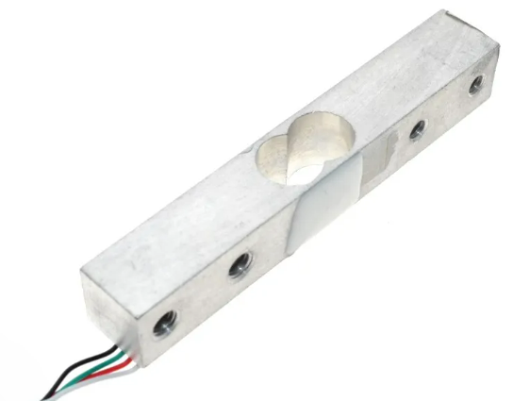

Figure 4.6: YZC-133 [31]

Pour ce projet, l'utilisation du capteur HX711 semble être le choix optimal en raison de plusieurs aspects. Tout d'abord, il présente une faible consommation énergétique, ce qui est avantageux pour les projets à long terme. Ensuite, il est facile à utiliser et à intégrer dans le système global. De plus, le capteur HX711 offre une haute précision de mesure, ce qui est essentiel pour obtenir des résultats fiables. Un autre avantage est que la calibration du capteur HX711 ne doit être effectuée qu'une seule fois, même si les objets à peser sont différents. En revanche, contrairement au capteur YZC-133, qui nécessite un calibrage régulier pour maintenir sa précision, le HX711 offre une plus grande simplicité d'utilisation.

## Capteur de température

Les capteurs de température sont des composants électriques et électroniques permettant de mesurer la température au moyen d’un signal électrique déterminé. Il en existe qui peuvent mesurer à la fois la température et l’humidité du milieu dans lequel ils se trouvent. Dans cette partie, nous comparerons 2 capteurs à savoir le DHT22 et le DS18B20.

**DHT22**

Le [capteur de température DHT22](https://makeradvisor.com/tools/dht22-temperature-humidity-sensor/) est très similaire au DHT11. Il mesure également la température et l’humidité et le brochage est le même. Il est légèrement plus cher, mais il est plus précis et il a une plage de mesure de température et d’humidité plus large. Il présente les caractéristiques suivantes [32] [33]:

* + Il supporte des températures très élevées et très basses allant jusqu'à +/-150°C (avec une précision de +/- 0,5°C).
  + Sa fréquence de mesure est de 2 mesures par seconde.
  + Le capteur fonctionne avec une tension d'alimentation comprise entre 3.3V et 5V.
  + Il consomme très peu d'énergie, ce qui le rend idéal pour une utilisation avec des dispositifs à batterie.
  + Il est facile à utiliser et peut être intégré facilement dans des projets électroniques.
  + Le DHT22 est relativement peu couteux par rapport à d’autres capteurs de température et d’humidité [34].

L’image suivante est une illustration du détecteur d’humidité DHT22. Ce capteur est l’un des capteurs utilisés pour réaliser le system automatique proposé dans ce document.

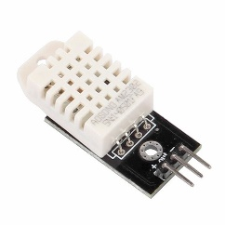

Figure 4.7: DHT22 [34]

**DS18B20**

Le DS18B20 est également disponible en version étanche. Les fils sont protégés par du PVC, ce qui est idéal si vous devez mesurer la température de liquides ou si le capteur doit être exposé à l’eau. Les caractéristiques de capteurs sont présentées ci-dessous [32] [35] :

* + Mesure une température de -55 ~ 125° C (+/- 0.5 °C de précision à 25° C).
  + Le capteur fonctionne avec une tension d'alimentation comprise entre 3.3V et 5V.
  + La sonde en acier inoxydable 304 de haute qualité résiste aux températures élevées, à la conduction thermique rapide et à la lecture précise.
  + Le capteur a un numéro unique et le dispositif d’acquisition de température identifie le capteur de température correspondant par son numéro.

L’image suivante est une illustration du détecteur de poids DS18B20.

Figure 4.8: DS18B20 [35]

La réalisation de ce projet se fera avec le DHT22 car il contient à la fois un capteur de température et un capteur d’humidité, ce qui n’est malheureusement pas le cas du capteur DS18B20, qui présente lui aussi de nombreux avantages. Le capteur d’humidité est un élément clé dans ce projet car grâce au taux d’humidité envoyé par le capteur, on sait si ce dernier ne présente pas de risque pour la santé des poulets.

## Microcontrôleurs

Le microcontrôleur est généralement utilisé dans de nombreux produits et est une sorte de cerveau informatique, qui traite les données issues de capteurs, et envoie des réponses adaptées aux moteurs [32] [36].

**Arduino UNO**

Une carte Arduino est un cerveau qui permet de rendre intelligent des systèmes électroniques et d'animer des dispositifs mécaniques. Les caractéristiques de ce microcontrôleur figurent ci-dessous [33] [32]. L’image suivante présente le microcontrôleur Arduino UNO.

* Arduino dispose d'une plus grande quantité de contenu d'apprentissage par rapport à l'Esp8266.
* Le capteur fonctionne avec une tension d'alimentation comprise entre 3.3V et 5V.
* Il peut gérer des tensions allant jusqu'à 20V, contrairement à l'Esp8266 qui ne dépasse pas les 12V.
* L'Arduino Uno est plus coûteux que l'Esp8266.

Figure 4.9: Arduino UNO [32]

**ESP8266**

L’ESP8266 est un circuit intégré à microcontrôleur avec connexion Wi-Fi développé par le fabricant chinois Espressif. Ce microcontrôleur est illustré par l’image ci-dessous et a des caractéristiques propres à lui à savoir [37] :

* Il a une mémoire flash de 4 Mo.
* En raison de sa connexion Wifi intégrée qui lui permet de se connecter à Internet, l'ESP8266 est idéal pour un projet d'IdO (Internet des Objets).
* Le capteur fonctionne avec une tension d'alimentation comprise entre 3.3V et 5V.
* Il a un coût bas.
* Il ne possède qu'une seule broche analogique comparé à l'Arduino qui en a 6.

Figure 4.10: ESP8266 [38]

Compte tenu de l'objectif de ce projet qui est de pouvoir commander des éléments à de très grandes distances, l'ESP8266 est le choix approprié en raison de sa capacité à utiliser le module Wifi, un élément essentiel pour ce projet, tandis que l'Arduino Uno ne le propose pas. De plus, l'ESP8266 est également plus économique que l'Arduino Uno sur le plan financier.

**ESP32-CAM**

Le module se compose d'une caméra montée sur une carte ESP32. Il utilise une interface USB, intègre des modules Wi-Fi et Bluetooth, et dispose d'une capacité de mémoire de 8 Mo. Il comporte également un emplacement pour une carte microSD où les images peuvent être stockées. Ce module est proposé à un prix abordable sur le marché. Il fonctionne comme une carte ESP32 classique où le code peut être écrit sur l'IDE Arduino et téléchargé via l'interface USB [39] [40]. Ce module est idéal pour ce projet car la complexité de la connexion de la caméra au microcontrôleur a déjà été résolue. De plus, comme le module peut se connecter au Wi-Fi, il est possible de diffuser les images capturées en ligne et de les visualiser sans relier le module à un écran.

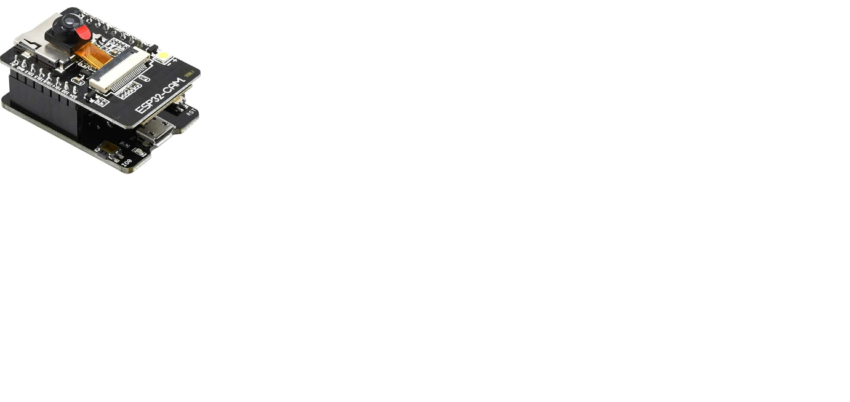

Figure 4.11: ESP32-CAM [39]

# Conception du cas pratique

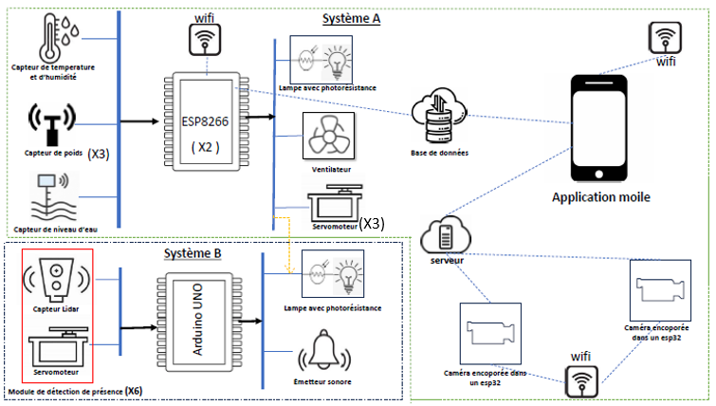

Figure 5.1: Système d'automatisation de l'alimentation et de monitoring d'un poulailler

Comme mentionné au chapitre 1, l'objectif de ce projet est de proposer un système répondant aux besoins du client, en l'occurrence un propriétaire de ferme avicole. Ses principales préoccupations sont de surveiller l'activité de sa ferme et d'assurer une alimentation continue en son absence. Le schéma ci-dessus illustre le système en détail, qui est subdivisé en deux sous-systèmes principaux : le sous-système A et le sous-système B.

**Sous-système A**

Ce sous-système intègre deux ESP8266 : l'un reçoit les données de trois capteurs de poids, tandis que l'autre s'occupe de la gestion des données d'un capteur d'humidité/température et d'un capteur de niveau d'eau. Toutes ces informations sont stockées dans une base de données, accessible via une application mobile connectée en WiFi. Cette application permet également de définir certaines commandes, notamment pour réguler les sorties de nourriture via des servomoteurs. D'autres fonctionnalités comprennent la régulation de la ventilation en fonction des conditions ambiantes et la gestion de l'éclairage intérieur et extérieur. De plus, deux caméras, intégrées dans des cartes ESP32, transmettent en temps réel des vidéos des espaces internes et externes de la ferme.

**Sous-système B**

Ce sous-ensemble repose principalement sur un Arduino interfacé avec un TF-Luna (Lidar) et un servomoteur. Ses sorties sont connectées à un buzzer et contrôlent l'éclairage grâce à une photorésistance. Pour garantir une flexibilité maximale, un relais est intégré pour faciliter le branchement de multiples capteurs, notamment jusqu'à six modules de détection de présence.

**Points à noter**

La lampe externe du sous-système B, également gérée par l'ESP8266, s'active dans l'obscurité lorsqu'une demande de visualisation vidéo est effectuée ou en cas d'intrusion. Une autre lampe est destinée à l'éclairage interne et s'illumine automatiquement lorsque la luminosité est faible.

Ce chapitre aborde en détail l'implémentation des différentes fonctionnalités du système proposé.

## Application mobile et base de données

Comme mentionné précédemment, ce projet a été réalisé en utilisant le langage de programmation Java à travers l'IDE Android Studio. Android Studio est un environnement de développement conçu pour les applications mobiles Android. Il est basé sur IntelliJ IDEA et utilise le moteur de production Gradle, adapté pour les projets Java. [43] Dans le cadre de ce projet, de nombreuses bibliothèques ont été employées, dont la bibliothèque Espresso pour les tests instrumentaux, garantissant ainsi une expérience utilisateur optimale. Les packages Firebase ont également été utilisés pour établir une liaison entre la base de données et l'application mobile.

L'application mobile de ce projet permet à l'utilisateur de recevoir les données issues des différents capteurs situés dans la ferme. Elle communique avec la base de données Firebase pour récupérer ces données. Afin que l'application mobile puisse échanger des informations avec la base de données, une connexion doit être établie au préalable entre les deux, comme décrit par la figure 5.3. La figure 5.2 présente les différentes fonctionnalités de l'application mobile. Chaque élément de la figure est accompagné d'une description dans un rectangle, comme on peut le voir sur la figure.

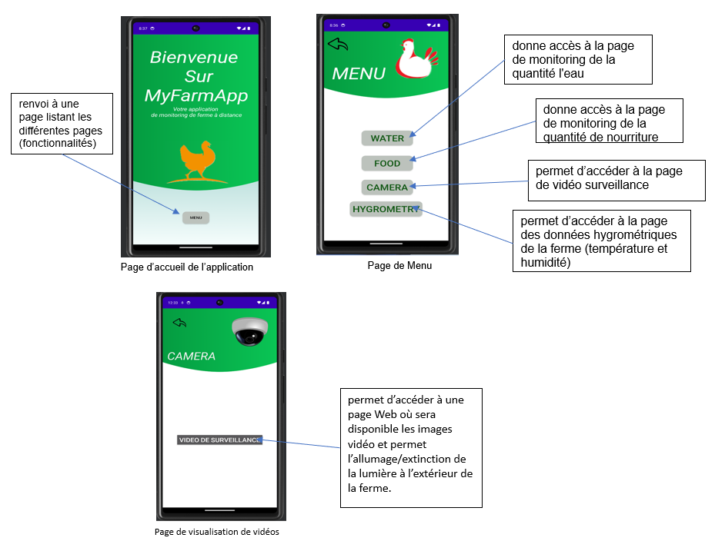

Figure 5.2: illustration des fonctionnalités de l'application mobile

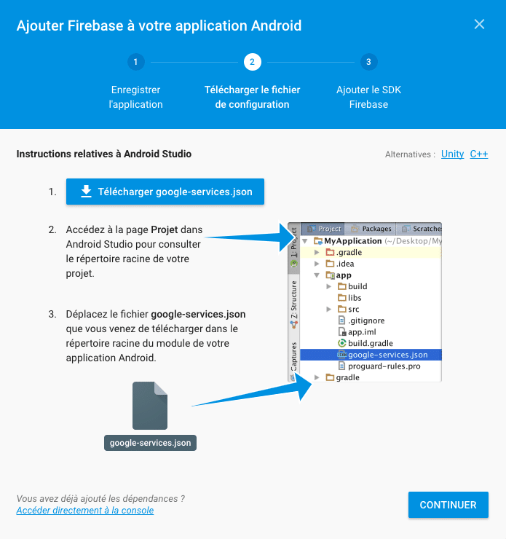

Figure 5.3: configuration de la connexion de l'application mobile avec la base de données

## Système d’alimentation

Le système d’alimentation élaboré dans ce projet vise à assurer une alimentation automatisée des poulets sans intervention humaine, garantissant ainsi une alimentation constante. Ce système comprend :

* Un capteur de poids HX711 positionné sous la mangeoire,
* Un réservoir contenant la nourriture nécessaire durant l'absence,
* Un tuyau connecté au réservoir pour acheminer la nourriture,
* Un robinet attaché au tuyau qui contrôle le passage de la nourriture,
* Un servomoteur relié au robinet, régulant son ouverture et fermeture selon les données du capteur de poids.

Le capteur HX711, un module électronique doté de fils pour transmettre les signaux de données et d'horloge (sck et dout), est installé sous la mangeoire pour surveiller la quantité de nourriture. Il est essentiel d'établir un seuil d’arrêt et d’activation du system basé sur la capacité de la mangeoire et la capacité maximale du capteur, qui est de 50 Kg. Si la mangeoire peut contenir 49,9 Kg ou moins, alors 49,9Kg sera le seuil d’arrêt. Pour des mangeoires de plus grande capacité, le seuil d’arrêt est fixé à 49,9 Kg. La valeur de 49.9Kg est obtenu en soustrayant la précision du capteur (10g) de sa capacité maximale. Le seuil d’activation est fixé à 10g pour tenir compte de cette précision.

Concernant l'approvisionnement, tant que le seuil n'est pas dépassé, le système reste inactivé. Une fois que le seuil d’activation est atteint, indiquant une quantité insuffisante de nourriture, un signal est transmis au servomoteur pour ouvrir le réservoir, permettant ainsi le remplissage de la mangeoire. La quantité d’aliment restante se calcule comme suit :

Le code du calcule

Ce résultat est ensuite envoyé à la base de données.

Le système proposé est conçu de manière à pouvoir intégrer jusqu'à trois capteurs de poids ainsi que trois servomoteurs, servant de vannes pour l'ouverture et la fermeture des tuyaux d'alimentation de la nourriture.

* Broches numérique utilisées pour le premier capteur de poids : ---
* Broche numériques utilisée pour le servomoteur du premier capteur de poids : ----
* Broches numérique utilisées pour le deuxième capteur de poids : ---
* Broche numériques utilisée pour le servomoteur du deuxième capteur de poids : ----
* Broches numérique utilisées pour le troisième capteur de poids : ---
* Broche numériques utilisée pour le servomoteur du troisième capteur de poids : ----

## Système de monitoring de l’eau

La distribution de l'eau est réalisée de manière mécanique grâce à des abreuvoirs dotés d'un mécanisme de fermeture autonome, qui sont directement reliés à un réservoir d'eau, comme illustré à la figure 5.4. Ces abreuvoirs s'arrêtent automatiquement d'accepter de l'eau une fois remplis. Cependant, il est essentiel pour l'utilisateur de connaître la quantité d'eau restante pour évaluer sa suffisance, surveiller la consommation d'eau des poulets et s'assurer qu'il n'y a pas de fuites ou de diminution rapide de cette quantité. Une telle évaluation nécessite l'historique de consommation d'eau des poulets.

La quantité d'eau est déterminée à l'aide du capteur Yb-2j-f immergé dans le réservoir. Ce capteur transmet à la base de données le volume d'eau présent. Si cette quantité atteint un seuil prédéfini, une notification est envoyée au propriétaire pour l'alerter de la situation. Ce capteur Yb-2j-f est associé à un capteur "Gravity", permettant de traduire la valeur détectée en niveau d'eau précis.

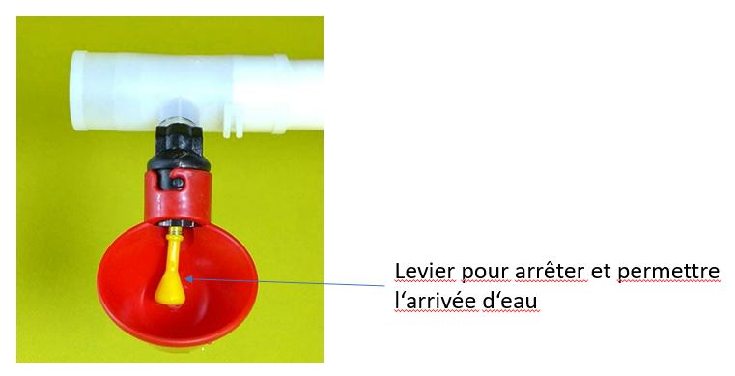

Figure 5.4: Abreuvoir avec levier d'ouverture et de fermeture [41]

Image the gravity (si possible avec label des pins)

## Vidéosurveillance

Pour assurer une surveillance constante de sa ferme, le propriétaire souhaite avoir accès en temps réel aux images de celle-ci pour garantir son bon fonctionnement.

L'ESP32 CAM se révèle être la solution adaptée à cette exigence. En effet, il s'agit d'une caméra de vidéosurveillance dotée d'une transmission Wifi, permettant de consulter les images de n'importe où. Grâce aux efforts soutenus de la communauté Arduino, un code a été développé et mis à disposition pour capturer ces images et les publier sur un site web qu'ils ont conçu. Ce site offre la possibilité de visionner les images transmises par la caméra, et ces dernières sont également relayées à l'application mobile pour que le propriétaire puisse y accéder aisément.

Image/snipet du code, c’est important ici.

## Détecteur de présence

Le détecteur de présence a pour but de détecter tout intrus aux alentours de la ferme. Pour ce faire, le capteur TF-Luna, un LiDAR, est employé. Il fonctionne en émettant puis en recevant un rayon lumineux, estimant ainsi la distance du point de réflexion en multipliant la vitesse de la lumière par le temps pris entre l'émission et la réception du rayon.

Le TF-Luna possédant un champ de détection limité à 2°, il est impératif d'élargir cette portée. Dans ce projet, cela est réalisé en montant le capteur sur un servomoteur effectuant une rotation de 180°, comme illustré dans la figure 5.6. Le nombre de modules nécessaires varie selon la taille de la ferme. Afin de permettre la connexion de plusieurs modules au système, des relais sont utilisés pour activer et désactiver séquentiellement la transmission des capteurs. Étant donné que l'Arduino dispose d'une broche pour la transmission et une pour la réception du signal nécessaire pour la détection de présence via le TF-Luna, des relais sont requis pour basculer d'un module à l'autre. Le schéma ci-dessous illustre ces connexions. Tous les 6 broche PMW de l’Arduino sont utilisable pour ces connections. Au total, jusqu'à 6 modules de détection peuvent être ajoutés au système sans nécessiter de modification du code source. L'idée est de pouvoir ajuster le nombre de modules en fonction des besoins. Tous les servomoteurs des modules peuvent être connectés aux mêmes broches numériques, de tension et de mise à la terre.

Étant donné que l'environnement de la ferme est généralement stable, tout changement y est facilement détectable. Le seuil de détection des modules est fixé à 7,84 m, comme calculé avec l'équation présentée ci-dessous. Si une présence est détectée, le microcontrôleur Arduino Uno active un buzzer pour émettre un son d'alerte et allume les éclairages extérieurs, dissuadant ainsi tout intrus.

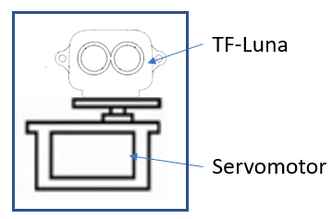

Figure 5.5: Module de détection de présence

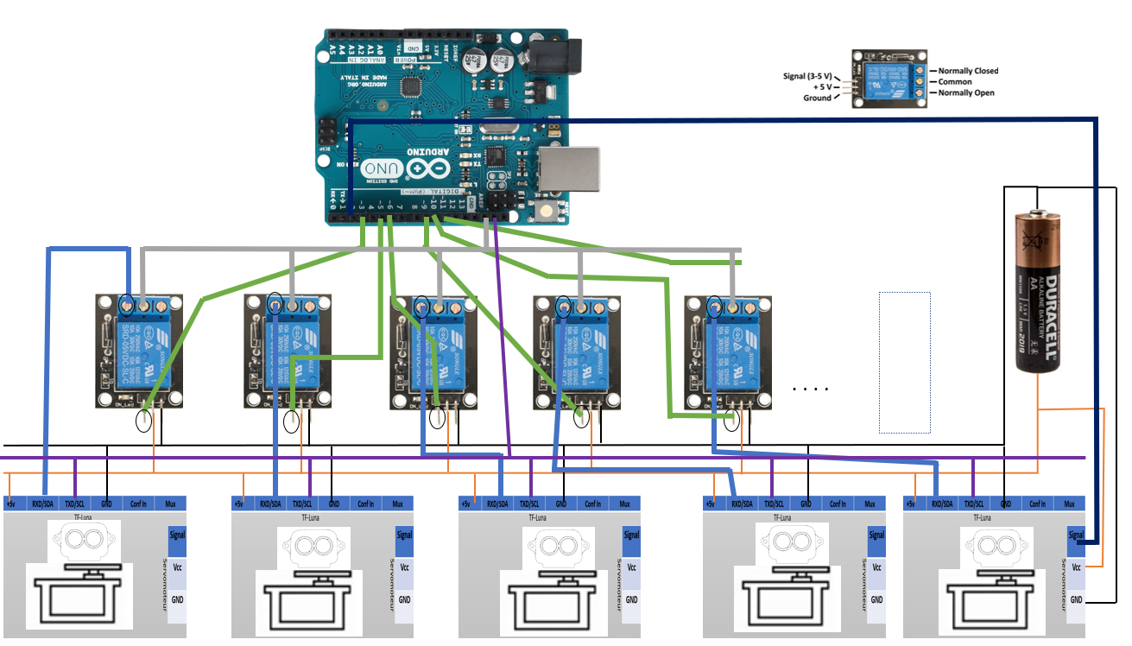

Figure 5.6: Illustration de la connexion de plusieurs modules de détection

## Données hygrométriques

Les données hygrométriques jouent un rôle crucial pour déterminer la qualité de l'environnement au sein d'une ferme avicole, notamment en termes de température et d'humidité.

Le capteur DHT22, utilisé dans ce projet, mesure simultanément la température et l'humidité ambiantes. Relié à l'ESP8266, ce capteur dispose de trois broches : deux pour l'alimentation et une pour la transmission des données. Ces données, une fois recueillies, sont analysées pour vérifier leur adéquation aux conditions optimales de la ferme. Si les valeurs s'avèrent défavorables, l'ESP8266 commande la mise en marche d'un ventilateur pour réajuster la température. Ce dernier s'arrête lorsque les conditions redeviennent idéales. Les mesures du capteur sont ensuite transmises à la base de données via l'ESP, permettant ainsi un suivi en temps réel via l'application mobile.

## Éclairage de la ferme

Il est essentiel de distinguer entre l'éclairage interne et l'éclairage externe de la ferme :

**Éclairage interne**

L'éclairage interne s'ajuste en fonction de la lumière naturelle. Ainsi, pendant la journée, les ampoules restent éteintes et s'allument à la tombée de la nuit. Cette régulation est assurée par une photorésistance. En présence de lumière, sa résistance augmente, empêchant l'allumage des ampoules. Dans l'obscurité, sa résistance diminue, activant ainsi les ampoules. L'ensemble de ce processus est autonome et ne nécessite aucune intervention manuelle.

**Éclairage externe**

À l'opposé de l'éclairage interne, l'éclairage externe offre une possibilité de contrôle par le propriétaire, lui permettant d'allumer la lampe extérieure lorsqu'il souhaite accéder aux images de la ferme. Cette lampe extérieure, à l'instar de celle de l'intérieur, est connectée à une photorésistance afin de s'allumer uniquement dans l'obscurité. Elle peut également s'activer automatiquement en cas de détection de présence.

# Validation

# Sécurité

# Conclusion

# Références bibliographiques

|  |  |
| --- | --- |
| [1] | C.-O. Ifeanyi, C. A. Edward, A. Ajibo und O. Cosmas U, „Design and Implementation of an Automated Feeding System for Poultry Farms,“ *ResearchGate,* pp. 532-537, 08 2021. |
| [2] | K. M. Urquhart, „Hobby Farms,“ 03 2017. [Online]. Available: https://www.hobbyfarms.com/5-predators-after-your-poultry-predators/#:~:text=5%20Predators%20After%20Your%20Poultry%201%201.%20Domestic,Birds%20Of%20Prey%20...%205%205.%20Rodents%20. [Zugriff am 13 07 2023]. |
| [3] | NYBSYS, „NYBSYS,“ 2023. [Online]. Available: https://nybsys.com/solutions/smart-poultry-farm/. [Zugriff am 14 07 2023]. |
| [4] | W.-S. a. L. Kim, Won-Suk and Kim und Yong-Joo, „A review of the applications of the internet of things (IoT) for agricultural automation,“ *Journal of Biosystems Engineering,* pp. 385--400, 2020. |
| [5] | „Amazon,“ [Online]. Available: https://www.amazon.fr/YRHome-Mangeoire-automatique-pour-volailles/dp/B0BW8V8XSH/ref=sr_1_2_sspa?keywords=mangeoire+automatique+poule&qid=1690102397&sr=8-2-spons&sp_csd=d2lkZ2V0TmFtZT1zcF9hdGY&psc=1. [Zugriff am 18 07 2023]. |
| [6] | „LE ROI DE LA POULE,“ [Online]. Available: https://www.le-roi-de-la-poule.com/21-nourrisseurs-poules-canards-et-poussins. [Zugriff am 20 07 2023]. |
| [7] | E. Borgia, „The Internet of Things vision: Key features, applications and open issues,“ *Computer Communications,* pp. 1-31, 2014. |
| [8] | R. Mohanakrishnan, „spiceworks,“ 17 05 2022. [Online]. Available: https://www.spiceworks.com/tech/iot/articles/top-applications-internet-of-things/. |
| [9] | I. V. Paputungan, A. Al Faruq, F. Puspasari, F. Al Hakim, I. Fahrurrozi, U. Y. Oktiawati und L. Mutakhiroh, „Temperature and Humidity Monitoring System in Broiler Poultry Farm,“ *IOP Conference Series : Materials Science and Engineering,* p. 012010, 2020. |
| [10] | P. Jayarajan, A. M. J. V. A. und P. A. A. , „IOT Based Automated Poultry Farm for Layer Chicken,“ in *2021 7th International Conference on Advanced Computing and Communication Systems (ICACCS)*, 2021, pp. 733-737. |
| [11] | M. Lyon, „gerbeaud,“ 22 11 2015. [Online]. Available: https://www.gerbeaud.com/animaux/basse-cour/nourrir-les-poules,1119.html. [Zugriff am 14 07 2023]. |
| [12] | Virbac, „Virbac,“ 2018. [Online]. Available: https://fr.virbac.com/home/tout-sante-bien-etre/que-mange-et-boit-la-poule.html#:~:text=Une%20poule%20boit%20en%20moyenne,ne%20boivent%20pas%20toujours%20assez. [Zugriff am 14 07 2023]. |
| [13] | Poules en Ville, „Poules en Ville,“ 2023. [Online]. Available: https://www.poulesenville.com/pourquoi-les-poules-sont-elles-si-sensibles-a-la-chaleur-et-resistantes-aux-froids/. [Zugriff am 14 07 2023]. |
| [14] | Gamm vert, „Gamm vert l'autoproduction est l'avenir,“ 2018. [Online]. Available: https://www.gammvert.fr/conseils/conseils-de-jardinage/predateur-des-poules-le-renard. [Zugriff am 14 07 2023]. |
| [15] | S. Bansa, „Medium,“ 25 01 2021. [Online]. Available: https://medium.com/walmartglobaltech/native-vs-cross-platform-322e9896e745. [Zugriff am 14 07 2023]. |
| [16] | H. Muhammad und B. H. Faris, „Linkedin,“ 04 02 2021. [Online]. Available: https://www.linkedin.com/pulse/java-react-native-muhammad-haziq-faris-bin-hasnol. [Zugriff am 14 07 2023]. |
| [17] | A. Narayan, „Course Report,“ 22 07 2021. [Online]. Available: https://www.coursereport.com/blog/react-native-vs-native-mobile-guide. [Zugriff am 14 07 2023]. |
| [18] | I. Cisse, „Ibraci Links,“ [Online]. Available: https://ibracilinks.com/blog/quand-et-pourquoi-java-est-utilise-pour-le-developpement-dapplications. [Zugriff am 21 07 2023]. |
| [19] | StackLima, „StackLima,“ 05 07 2022. [Online]. Available: https://stacklima.com/avantages-et-inconvenients-de-java/. [Zugriff am 21 07 2023]. |
| [20] | „RitonDuino,“ 16 06 2022. [Online]. Available: https://riton-duino.blogspot.com/2022/06/controle-de-niveau-deau-connecte.html. [Zugriff am 21 07 2023]. |
| [21] | „ProtoSupplies,“ [Online]. Available: https://protosupplies.com/product/jsn-sr04t-v3-0-waterproof-ultrasonic-range-finder/ . [Zugriff am 21 07 2023]. |
| [22] | „Rytronics,“ [Online]. Available: https://www.rytronics.in/product/waterproof-ultrasonic-sensor-reversing-radar-sensor-with-separate-probe/. [Zugriff am 21 07 2023]. |
| [23] | „tinytronics,“ [Online]. Available: https://www.tinytronics.nl/shop/en/sensors/distance/waterproof-ultrasonic-sensor-jsn-sr04t . [Zugriff am 21 07 2023]. |
| [24] | „Amazone,“ [Online]. Available: https://www.amazon.com.be/Srliya-Capteur-Distance-Ultrasonique-R%C3%A9sistant/dp/B0C68PBR9J/ref=sr_1_8?crid=2ZRCM367UCFY4&keywords=jsn-sr04&qid=1689176773&sprefix=JSN%2Caps%2C93&sr=8-8. [Zugriff am 21 07 2023]. |
| [25] | „seeedstudio,“ [Online]. Available: https://www.seeedstudio.com/TF-Luna-LiDAR-Module-Short-Range-Distance-Sensor-p-4561.html. [Zugriff am 21 07 2023]. |
| [26] | „lextronic,“ [Online]. Available: https://www.lextronic.fr/capteur-de-distance-lidar-tf-luna-59476.html. [Zugriff am 21 07 2023]. |
| [27] | „Amazon,“ [Online]. Available: https://www.amazon.fr/XKC-Y25-NPN-Intelligent-sensibilit%C3%A9-m%C3%A9tallique-herm%C3%A9tique/dp/B07NKHT9NS. [Zugriff am 21 07 2023]. |
| [28] | Amazon. [Online]. Available: https://amzn.eu/d/9CrYipb. [Zugriff am 21 07 2023]. |
| [29] | AVIA SEMICONDUCTOR, „Digi-Key Electronics,“ [Online]. Available: https://www.digikey.com/htmldatasheets/production/1836471/0/0/1/hx711.html. [Zugriff am 21 07 2023]. |
| [30] | „Amazon,“ [Online]. Available: https://www.amazon.fr/Aihasd-num%C3%A9rique-Portable-%C3%A9lectronique-Cap-teurs/dp/B075KF3W3L/ref=sr_1_2?keywords=hx711+20kg&qid=1689661180&sr=8-2 . [Zugriff am 21 07 2023]. |
| [31] | „rytronics,“ [Online]. Available: https://www.rytronics.in/product/yzc-133-weighing-load-cell-sensor-10kg-for-electronic-weighing-scale/. [Zugriff am 21 07 2023]. |
| [32] | „Amazon,“ [Online]. Available: https://www.amazon.com/YZC-133-Scale-Electronic-Weighing-Sensor/dp/B07L2FCV4H?th=1. [Zugriff am 21 07 2023]. |
| [33] | Thomas, „Raspberry ME,“ 03 01 2022. [Online]. Available: https://www.raspberryme.com/9-capteurs-de-temperature-compatibles-arduino/. [Zugriff am 21 07 2023]. |
| [34] | „Amazon,“ [Online]. Available: https://arduino-france.site/dht22-arduino/ . [Zugriff am 21 07 2023]. |
| [35] | „ELV Kompetent in Elektronik,“ [Online]. Available: https://de.elv.com/joy-it-temperatursensor-sen-dht22-fuer-sbc-computer-wie-raspberry-pi-und-arduino-251190?gad=1&gclid=Cj0KCQjw2eilBhCCARIsAG0Pf8tgzWHMrSQxXkuF-BxCFDL70xTSnd3TD4ZYskZ3Zsm0iTAaksI8OUUaAszSEALw_wcB. [Zugriff am 21 07 2023]. |
| [36] | „Amazon,“ [Online]. Available: https://www.amazon.fr/dp/B07TKTFKMW/ref=sspa_dk_detail_2?psc=1&pd_rd_i=B07TKTFKMW&pd_rd_w=vIXkn&content-id=amzn1. [Zugriff am 22 07 2023]. |
| [37] | G. Gamer, „GUIDE GAMER,“ 05 02 2020. [Online]. Available: https://www.guide-gamer.fr/actualites/a-quoi-sert-un-microcontroleur/#:~:text=Le%20microcontr%C3%B4leur%2C%20utilis%C3%A9%20dans%20de,et%20le%20prix%20des%20produits. [Zugriff am 22 07 2023]. |
| [38] | „robocraze,“ [Online]. Available: https://robocraze.com/blogs/post/arduino-vs-nodemcu. [Zugriff am 22 07 2023]. |
| [39] | „Amazon,“ [Online]. Available: https://www.amazon.de/AZDelivery-NodeMCU-ESP8266-ESP-12E-Development. [Zugriff am 22 07 2023]. |
| [40] | „Amazon,“ [Online]. Available: https://www.amazon.de/ESP32-CAM-MB-Kameramodul-Bluetooth-Entwicklungsplatine-serielle-automatischer-1-St%C3%BCck/dp/B0BW8R64G2/ref=asc_df_B0BW8R64G2?tag=bingshoppin0b-21&linkCode=df0&hvadid=80127083647494&hvnetw=o&hvqmt=e&hvbmt=be&hvdev=c&hvlocint=&hvlocp. [Zugriff am 14 08 2023]. |
| [41] | „RANDOM NERD TUTORIALS,“ [Online]. Available: https://randomnerdtutorials.com/upload-code-esp32-cam-mb-usb/. [Zugriff am 30 07 2023]. |
| [42] | „Amazon,“ [Online]. Available: https://www.amazon.de/-/en/Yardwe-Automatic-Chicken-Drinker-Poultry/dp/B0853FMBHW/ref=sr_1_fkmr1_1?crid=2QAHQ1V9X3K5H&keywords=abrevoir+pour+poules&qid=1692046989&sprefix=abrevoi%2Caps%2C142&sr=8-1-fkmr1. [Zugriff am 09 08 2023]. |